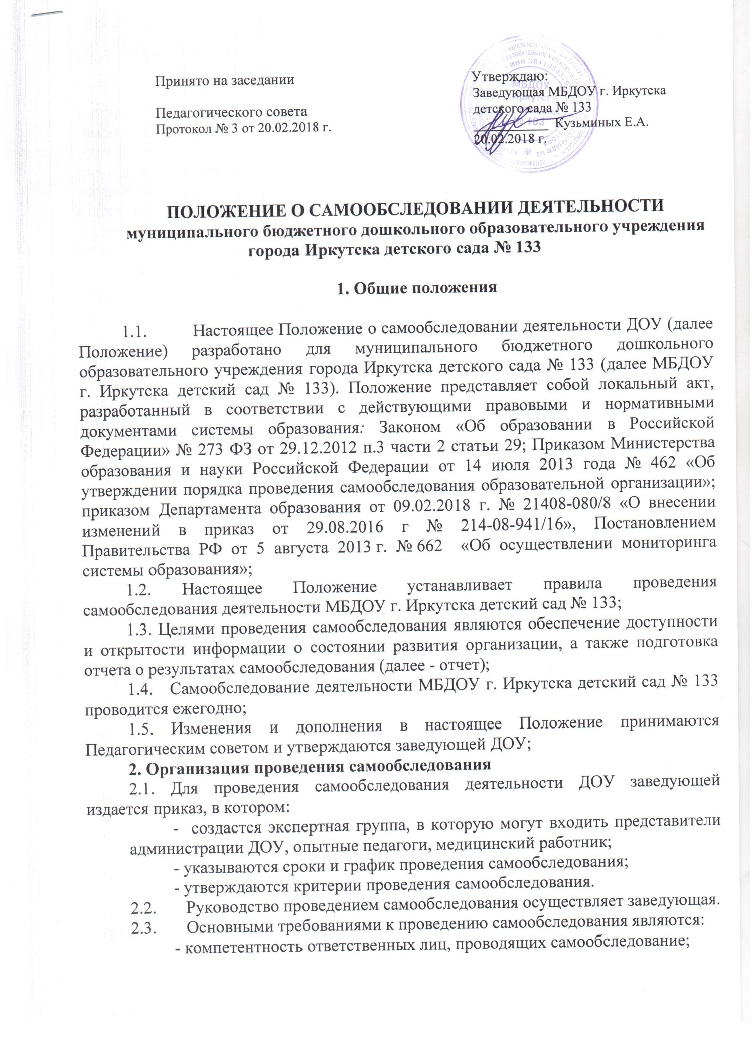

Принято на заседании  Педагогического совета  Протокол № 3 от 20.02.2018 г. | Утверждаю:  Заведующая МБДОУ г. Иркутска  детского сада № 133  ___________ Кузьминых Е.А.  20.02.2018 г.

ПОЛОЖЕНИЕ О САМООБСЛЕДОВАНИИ ДЕЯТЕЛЬНОСТИ
муниципального бюджетного дошкольного образовательного учреждения города Иркутска детского сада № 133

1. Общие положения

1.1. Настоящее Положение о самообследовании деятельности ДОУ (далее Положение) разработано для муниципального бюджетного дошкольного образовательного учреждения города Иркутска детского сада № 133 (далее МБДОУ г. Иркутска детский сад № 133). Положение представляет собой локальный акт, разработанный в соответствии с действующими правовыми и нормативными документами системы образования: Законом «Об образовании в Российской Федерации» № 273 ФЗ от 29.12.2012 п.3 части 2 статьи 29; Приказом Министерства образования и науки Российской Федерации от 14 июля 2013 года № 462 «Об утверждении порядка проведения самообследования образовательной организации»; приказом Департамента образования от 09.02.2018 г. № 21408-080/8 «О внесении изменений в приказ от 29.08.2016 г № 214-08-941/16», Постановлением Правительства РФ от 5 августа 2013 г. № 662 «Об осуществлении мониторинга системы образования»;
1.2. Настоящее Положение устанавливает правила проведения самообследования деятельности МБДОУ г. Иркутска детский сад № 133;
1.3. Целями проведения самообследования являются обеспечение доступности и открытости информации о состоянии развития организации, а также подготовка отчета о результатах самообследования (далее - отчет);
1.4. Самообследование деятельности МБДОУ г. Иркутска детский сад № 133 проводится ежегодно;
1.5. Изменения и дополнения в настоящее Положение принимаются Педагогическим советом и утверждаются заведующей ДОУ;
2. Организация проведения самообследования
2.1. Для проведения самообследования деятельности ДОУ заведующей издается приказ, в котором:
- создастся экспертная группа, в которую могут входить представители администрации ДОУ, опытные педагоги, медицинский работник;
- указываются сроки и график проведения самообследования;
- утверждаются критерии проведения самообследования.
2.2. Руководство проведением самообследования осуществляет заведующая.
2.3. Основными требованиями к проведению самообследования являются:
- компетентность ответственных лиц, проводящих самообследование;
- согласованность оценок между всеми участниками проведения самообследования;
- объективность и адекватность оценки самообследования.
2.4. Ответственные лица, назначенные заведующей, в указанные сроки предоставляют заполненные формы, по закрепленным за ними направлениям самообследования.
2.5. В процессе самообследования проводится оценка организационно-правового обеспечения образовательной деятельности, структуры и системы управления, организации воспитательно-образовательного процесса, качества кадрового, учебно-методического и информационного обеспечения, материально-технической базы, функционирования внутренней системы оценки качества образования, а также анализ показателей деятельности организации.
2.6. Процедура самообследования включает в себя следующие этапы:
- планирование и подготовку работ по самообследованию организации;
- организацию и проведение самообследования в организации;
- обобщение полученных результатов и на их основе формирование отчета;
- рассмотрение и утверждение отчета.

- Права лиц, ответственных за проведение Самообследования

  - При проведении самообследования результатов деятельности ДОУ лица, ответственные за его проведение имеют право:
- знакомиться с документацией;
- изучать условия осуществления образовательной деятельности;
- в рамках своего направления самообследования запрашивать у сотрудников ДОУ необходимую информацию;
- знать сроки, график работы и критерии по проведению самообследования деятельности ДОУ;
- знать цели, организацию проведения, критерии самообследования результатов деятельности ДОУ;
- при отборе показателей возможно также оперирование данными мониторинговых, социологических исследований.

- Ответственность за проведение самообследования

4.1. Ответственность за выполнение, выполнение не в полном объеме или не выполнение самообследования, за качественность, своевременность и достоверность предоставления аналитической информации несет экспертная группа.

5. Делопроизводство

5.1. Результаты проведения самообследования оформляются в виде отчета, включающего аналитическую часть и результаты анализа показателей деятельности организации (по состоянию на 1 января), который подписывается руководителем организации и заверяется ее печатью.
5.2. Форма отчета о результатах самообследования утверждается учредителем организации (см. Приложение).
5.3. Результаты самообследования деятельности ДОУ обсуждаются на Педагогическом совете.
5.4. Размещение отчета в информационно-телекоммуникационных сетях, в том числе на официальном сайте организации в сети «Интернет» и направление его учредителю осуществляются не позднее 20 апреля года, следующего за отчетным.
5.5. Протоколы результатов самообследования хранятся в архиве ДОУ в течение 3 лет.

Примечание

Срок действия Положения не ограничен. Данное Положение действует до принятия нового.

ПРИЛОЖЕНИЕ
Показатели деятельности дошкольной образовательной организации, подлежащие самообследованию
N п/п | Показатели | Единица измерения | Фактический показатель
1. | Образовательная деятельность
1.1 | Общая численность воспитанников, осваивающих образовательную программу дошкольного образования, в том числе: | человек
1.1.1 | В режиме полного дня (8 - 12 часов) | человек
1.1.2 | В режиме кратковременного пребывания (3 - 5 часов) | человек
1.1.3 | В семейной дошкольной группе | человек
1.1.4 | В форме семейного образования с психолого-педагогическим сопровождением на базе дошкольной образовательной организации | человек
1.2 | Общая численность воспитанников в возрасте до 3 лет | человек
1.3 | Общая численность воспитанников в возрасте от 3 до 8 лет | человек
1.4 | Численность/удельный вес численности воспитанников в общей численности воспитанников, получающих услуги присмотра и ухода: | человек/%
1.4.1 | В режиме полного дня (8 - 12 часов) | человек/%
1.4.2 | В режиме продленного дня (12 - 14 часов) | человек/%
1.4.3 | В режиме круглосуточного пребывания | человек/%
1.5 | Численность/удельный вес численности воспитанников с ограниченными возможностями здоровья в общей численности воспитанников, получающих услуги: | человек%
1.5.1 | По коррекции недостатков в физическом и (или) психическом развитии | человек/%
1.5.2 | По освоению образовательной программы дошкольного образования | человек/%
1.5.3 | По присмотру и уходу | человек/%
1.6 | Средний показатель пропущенных дней при посещении дошкольной образовательной организации по болезни на одного воспитанника | день
1.7 | Общая численность педагогических работников, в том числе: | человек
1.7.1 | Численность/удельный вес численности педагогических работников, имеющих высшее образование | человек/%
1.7.2 | Численность/удельный вес численности педагогических работников, имеющих высшее образование педагогической направленности (профиля) | человек/%
1.7.3 | Численность/удельный вес численности педагогических работников, имеющих среднее профессиональное образование | человек/%
1.7.4 | Численность/удельный вес численности педагогических работников, имеющих среднее профессиональное образование педагогической направленности (профиля) | человек/%
1.8 | Численность/удельный вес численности педагогических работников, которым по результатам аттестации присвоена квалификационная категория, в общей численности педагогических работников, в том числе: | человек/%
1.8.1 | Высшая | человек/%
1.8.2 | Первая | человек/%
1.9 | Численность/удельный вес численности педагогических работников в общей численности педагогических работников, педагогический стаж работы которых составляет: | человек/%
1.9.1 | До 5 лет | человек/%
1.9.2 | Свыше 30 лет | человек/%
1.10 | Численность/удельный вес численности педагогических работников в общей численности педагогических работников в возрасте до 30 лет | человек/%
1.11 | Численность/удельный вес численности педагогических работников в общей численности педагогических работников в возрасте от 55 лет | человек/%
1.12 | Численность/удельный вес численности педагогических и административно-хозяйственных работников, прошедших за последние 5 лет повышение квалификации/профессиональную переподготовку по профилю педагогической деятельности или иной осуществляемой в образовательной организации деятельности, в общей численности педагогических и административно-хозяйственных работников | человек/%
1.13 | Численность/удельный вес численности педагогических и административно-хозяйственных работников, прошедших повышение квалификации по применению в образовательном процессе федеральных государственных образовательных стандартов в общей численности педагогических и административно-хозяйственных работников | человек/%
1.14 | Соотношение "педагогический работник/воспитанник" в дошкольной образовательной организации | человек/человек
1.15 | Наличие в образовательной организации следующих педагогических работников:
1.15.1 | Музыкального руководителя | да/нет
1.15.2 | Инструктора по физической культуре | да/нет
1.15.3 | Учителя-логопеда | да/нет
1.15.4 | Логопеда
1.15.5 | Учителя-дефектолога | да/нет
1.15.6 | Педагога-психолога
2. | Инфраструктура
2.1 | Общая площадь помещений, в которых осуществляется образовательная деятельность, в расчете на одного воспитанника | кв. м
2.2 | Площадь помещений для организации дополнительных видов деятельности воспитанников | кв. м
2.3 | Наличие физкультурного зала | да/нет
2.4 | Наличие музыкального зала | да/нет
2.5 | Наличие прогулочных площадок, обеспечивающих физическую активность и разнообразную игровую деятельность воспитанников на прогулке | да/нет

